

**TAREA 8 DE JULIO DE 4° Ciencias Naturales.**

1. Completá las oraciones con las palabras que faltan.

* Son todos aquellos animales que carecen de un esqueleto interno rígido ………………………………………………….
* Conforman el grupo de animales que tienen esqueleto interno rígido formado por huesos que se articulan entre sí y que mantienen la forma corporal, protegen órganos vitales y participan de los movimientos del cuerpo. ………………………………………….

1. Los animales según su dezplamiento, completá: caminar, correr, saltar y reptar.

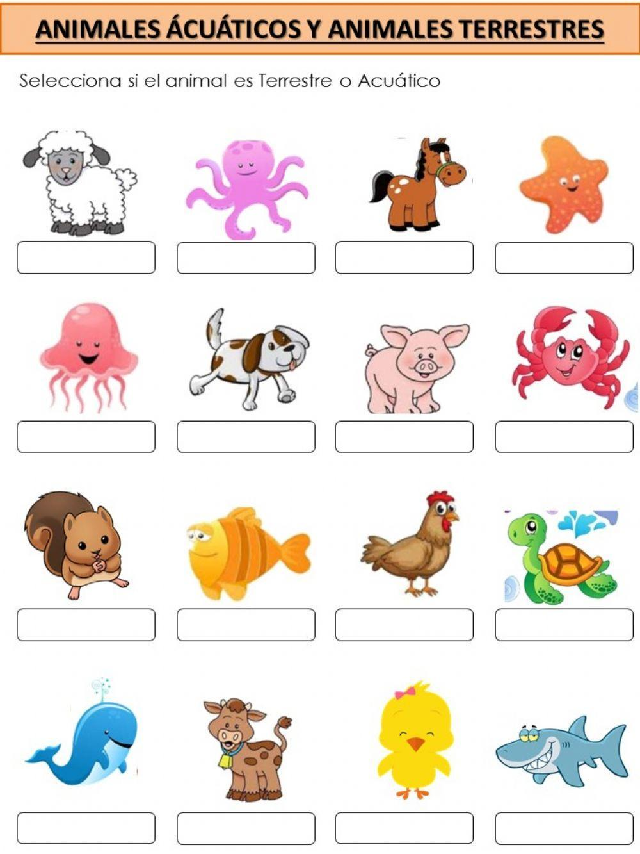

1. Completá las oraciones con las palabras que faltan.

-Los animales que se alimentan de otros animales se llaman………………………………………………………..

-Sus dientes son …………………………….. y ……………………………………………. . También tienen ………………………….

Por ejemplo……………………………………………….



-Los animales que se alimentan de plantas, frutos y semillas se llaman………………………………………………………..

-Sus dientes son …………………………….. y ……………………………………………. .

Por ejemplo……………………………………………….

CIENCIAS SOCIALES

1. Indicá a qué poder pertenece cada referencia.
2. La Corte Suprema, los jueces de la Nación y los tribunales se encargan de controlar que las leyes se respeten.

………………………………………………………………………………………………………………………………………………………….

1. Funciona en la Casa de Gobierno de la Nación ubicada en la Ciudad Autónoma de Buenos Aires. Se encarga de dirigir el país.

………………………………………………………………………………………………………………………………………………………….

1. Se encarga de proponer, debatir y votar las leyes. Funciona en el Congreso de la Nación.

………………………………………………………………………………………………………………………………………………………….

1. Leé para aprender.

* Los argentinos vivimos en DEMOCRACIA a través del voto elegimos a nuestros REPRESENTANTES:

En la NACIÓN: PRESIDENTE

En cada PROVINCIA: GOBERNADOR

En cada CIUDAD: INTENDENTE

* Escribí:

Nombre del residente de la Nación …………………………………………………………………………………………………………….

Nombre del gobernador de tu provincia ………………………………………………………………………………………………………

Nombre del intendente del lugar donde vivís ……………………………………………………………………………………………….

1. Completá las oraciones.

La máxima autoridad del Poder Ejecutivo…

A nivel nacional ………………………………………………….

A nivel provincial ……………………………………………….

A nivel municipal es ………………………………………….

1. ¿Qué establece en la Constitución Nacional? Mencionen, por lo menos tres ejemplos.

FELIZ RECESO DE INVIERNO

Una breve pausa

Para reponer energías

Y volver a encontrarnos

Con mucha alegría.

Seño Mirta.